母と一緒に結願（5月01日50日目）

今日は結願の札所に辿り着く日です。昨夜はこれまでと何ら変わらない日課を済ませて床につき、朝目覚めてからも、これまでと何ら変わることのなく淡々と巡拝の用具を整え、いつものように7時少し前に宿を出ました。宿から87番札所長尾寺までは、市街地の一般道を気づかないほどゆるく登り、それ以降は目に見えてはっきりと長い登りが続きます。お遍路交流サロンからは、旧遍路道に入り、キツイ登りが続き410mをピークに額峠を越えると、アップダウンを繰り返しながら88番札所大窪寺に向かいました。最後の遍路道にふさわしい山越えを経て目的地に辿り着く行程でした。87番札所長尾寺及び結願の札所88番札所大窪寺の２霊場を巡拝しました。

これまでと同じように、ひたすら歩く一日でした。遍路道だけは、いつもよりゆっくり歩きました。宮城県の鳴子温泉からの広葉樹林の中を山形県堺田に続く旧街道｢出羽仙台街道中山越｣を歩いたときのように、一歩いつぽを噛みしめるような感じでした。

87番札所補陀洛山観音院長尾寺（ながおじ）は、

広々とした敷地に本堂と大師堂が並んで建っています。広い前庭には、多くの札所で見られた石仏や植栽なども含めて何もありません。潔いほどの質素さです。たまたま、置き忘れていたような比較的新しい金剛杖をベンチで見つけました。横に並べて比較してみたら、私の金剛杖は１０センチ以上も短くなっていました。話には聞いていましたが、これほど短くなるとは思っていなかったので、｢へぇ～！｣って独り言をいいながら何度も比べてみました。いったい、50日間で何万回　　　　　　　　　　短くなった金剛杖

遍路道を突いたのでしょう。正に｢コツコツ｣の積み重ねの結果を、短くなった金剛杖で感じています。

87番札所長尾寺から６キロメートル弱のところにある、お遍路交流サロンに立ち寄りました。四国遍路文化を多くの人に広めてもらいたいと、さぬき市が設置してお遍路に関わる各種団体が運営を受託しています。ここでは、四国お遍路に関する様々な資料を展示し、｢四国八十八ヶ所遍路大使任命書｣を発行しています。

88番札所医王山遍照光院大窪寺（おおくぼじ）へは、もう一汗かくような遍路道で、これまでと変わらず、ひたすら歩きました。とはいっても、途中、理由もなく立ち止まり後ろを振り返ることが多く、心なしか一歩いつぽの踏み跡を確認するような感じのお遍路でした。

山門が現れ、これまでと同じように一礼して境内に入りました。結願の札所88番大窪寺本堂を目の前に立ち、何か、これまでと違う感覚になるのと思っていたのですが、特段、こみ上げるものがある訳でもなく、淡々とお経を読みました。ただ、輪袈裟をしっかりかけ直し、数珠を曹洞宗の作法に則り持ち直し、少しだけゆっくり読経したような気がします。本堂及び大師堂での読経を終えてから、近くにあった椅子に腰をかけ電話をしました。感謝を伝える電話です。

少しの時間を、菅笠をぬぎザックや山谷袋を下ろして本堂を見ていました。登山をした時、山頂から山の麓に戻り、非常食やコッフェル等の入ったザックを下ろし、車にもたれながら重い登山靴を脱ぎ、素足になってさっき登った遠くに見える山頂を眺めている。それと同じような感覚でした。

建物の外に立っている男性

低い精度で自動的に生成された説明汗が引き少しひやっと感じた時、思い出したように

母をザックから取り出し、もう一度お遍路姿になって、母を片手に持って、参拝に来ていた方にお願いして写真を撮ってもらいました。結願を証するためではなく、結願の88番札所大窪寺に辿り着いたことを母に見せたいからです。母は、私に背負われザックの中で揺られてきたので、結願の実感が無いのかも知れません。その様なこともあって母も結願を実感できるように、大窪寺本堂に立つ自分の写真を残してあげたかったのです。　　　　　　　　　　　　　　　　　　　　　　　　　　　　　　　　　　　　　　　　結願88番札所大窪寺

今日の宿は、大窪寺の直ぐ近くにあります。早めに宿に入り余裕を持って夕食の席につきました。とても豪華な夕食でした。鯛のお造りと汁物は紅色のなるとの入った細いうどん、それに炊き合わせの煮物も紅白でした。そしてビックリの頂点は、木製のおひつを開くと、なんとなんと｢お赤飯｣でした。おせったいの極みといって過言ではありません。聞けば、この宿のおばあちゃんは結願のお祝いに、そして逆打ちのお遍路さんには出立のお祝いに、お祝いメニューでお迎えしているとのことでした。

大おかみは、16歳の時に初めてお遍路に出され四ヶ月歩き続けて結願しているとのことです。母親は病弱な娘に、どうか長生きできますようにと願掛けをしてお遍路に出したようです。そうした経験や２０回を越える結願を下にして、結願の札所大窪寺の直近に歩き遍路専門の遍路宿を建て｢お祝いメニュー｣を始めたとのことでした。90歳を超えた大おかみの姿勢は、現在は娘に引き継がれ、お赤飯の出る遍路宿として歩き遍路に親しまれています。私は、この様なことを全く知らないでこの宿に泊まったので、ただただ驚くばかりでした。この遍路宿の｢お赤飯｣を食べて初めて結願を実感しました。

おせったいで頂いたお金で食べた｢うどん｣と大窪寺直近の遍路宿で食べた｢お赤飯｣。この二つには、様々な物語が加わっており、食べたときの味を言い表すことはとても難しいです。母のつくってくれた、おかずがない中で苦肉の策の愛情しか入っていない｢おいなり｣と同様に、この味、食べたときの気持ちは、生涯忘れないでしょう。

四国八十八ヶ寺歩きお遍路を始めて５０日目。88番札所大窪寺を巡拝し結願です。を香川県（讃岐の国）「涅槃の道場」は、4月25日の66札所雲辺寺から５月１日の８８番札所大窪寺まで、瀬戸内海有数の船の難所として知られる水島灘、香川県坂出市と岡山県倉敷市を結ぶ瀬戸中央自動車道、瀬戸内海播磨灘にある小説『二十四の瞳』の舞台になった小豆島を見ながら、2３霊場を7日かけて１５２．５7キロメートルひたすら歩き続けて巡拝しました。1番札所霊山寺からここまでで1,３00キロメートルを超えます。

「発心の道場」（徳島県）、「修行の道場」（高知県）、「菩提の道場」（愛媛県）を経て、お大師様生誕の地である75番札所善通寺や近隣札所では幼少の頃の様子を感じながら讃岐の道をお遍路して｢涅槃の道場｣（香川県）までを通し打ちで歩き切りました。

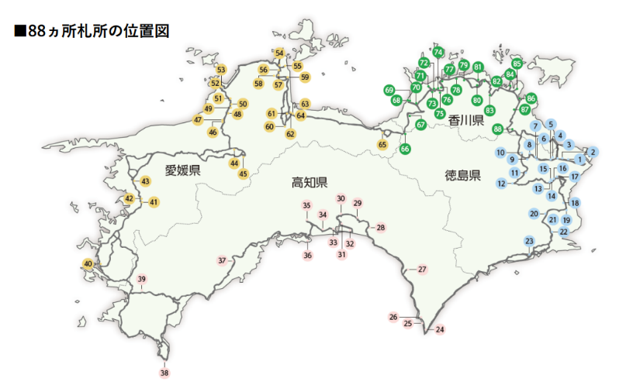

結願

発心・修行・菩提・涅槃という、仏教の修行を通して悟りに至る仏道を、四段階にまとめたのが「四門」で、大事な仏教用語です。「涅槃」とは煩悩の火を消し、智慧が完成し、一切の悩みや束縛から脱した、円満・安楽の境地のことをいいます。「発心の道場」（徳島県）、「修行の道場」（高知県）までは何とか階段をあがってこれた感じを持てましたが、それ以降の「菩提の道場」（愛媛県）を経て、｢涅槃の道場｣（香川県）で達すべきその境地には、凡人の私には、まだまだ修行が足りないようで、遠い道のりのように思います。わずか50日でその境地を求めること自体が不遜のように思います。わずか50日ではありますが、一期一会の一日一日の体験を糧に｢而今｣（今をただ精一杯に生きる）の姿勢で日々精進し続けていくことに尽きるように思います。

皆さんには、大変お世話になりました。お陰様で50日かけて1,３00kmを歩き切り結願出来ました。有難うございました。達成感や充実感とは無縁の｢結願｣でしたが、ただ、｢感謝｣の気持ちは、涸れることがないくらい湧き出ています。苦しかった遍路ころがしや捻挫で呆然としたこと、｢おきをつけて｣の言葉に励まされ、おせったいで頂いたお金で食べたうどん等々、様々な想いが去来するのですが、いつも最後には｢有り難い｣｢感謝｣を呪文のように心で唱えながら、涙目になってお赤飯を頬ばったことが思い出されます。

行程等基本データ（5月1日50日目）

・巡拝寺院：2寺巡拝（87番札所～88番札所）

・天気：午前　晴／午後　晴

・歩いた時間：８時間００分／日（６時４０分宿発～1４時４０分着）

・歩いた距離：２４.７㎞（平均速度：2.６㎞/h）

・通過市町村：１市（さぬき市）

・高低差：４４３ｍ（２ｍ↔４４５ｍ）

・消費カロリー：3,276 kcal